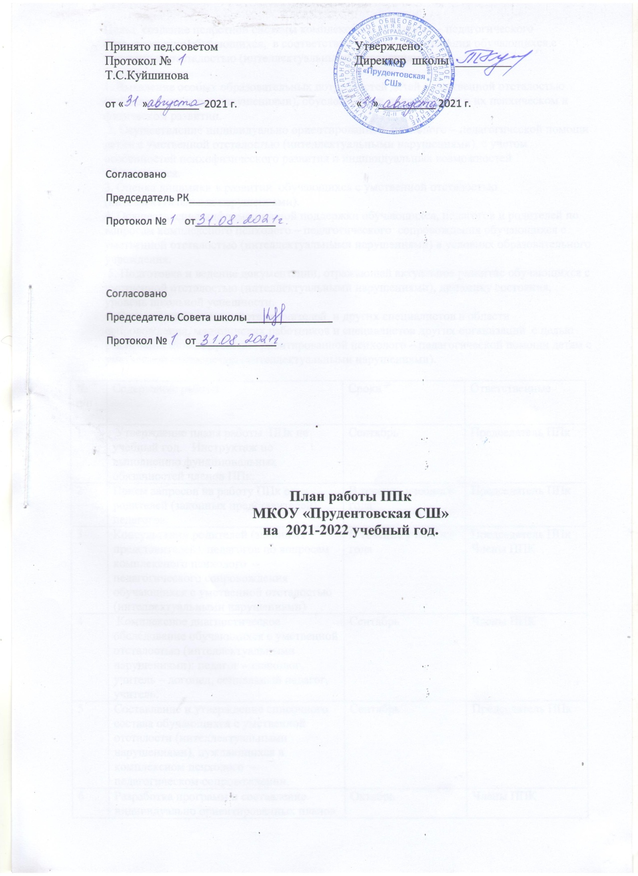

**Цель:** создание целостной системы комплексного психолого – педагогического сопровождения обучающихся, в соответствии с ФГОС образования обучающихся с умственной отсталостью (интеллектуальными нарушениями).

**Задачи:**

1. Выявление особых образовательных потребностей детей с умственной отсталостью (интеллектуальными нарушениями), обусловленных недостатками в их психическом и физическом развитии.

2. Осуществление индивидуально ориентированной психолого – педагогической помощи детям с умственной отсталостью (интеллектуальными нарушениями), с учетом особенностей психофизического развития и индивидуальных возможностей обучающихся.

3. Оценка динамики в развитии обучающихся с умственной отсталостью (интеллектуальными нарушениями).

4. Осуществление информационной поддержки обучающихся, педагогов и родителей по вопросам комплексного психолого – педагогического сопровождения обучающихся с умственной отсталостью (интеллектуальными нарушениями) в условиях образовательного учреждения.

5. Подготовка и ведение документации, отражающей актуальное развитие обучающихся с умственной отсталостью (интеллектуальными нарушениями), динамику состояния, уровень школьной успешности.

6. Организация взаимодействия учителей и других специалистов в области сопровождения, медицинских работников и специалистов других организаций с целью реализации индивидуально ориентированной психолого – педагогической помощи детям с умственной отсталостью (интеллектуальными нарушениями).

|  |  |  |  |
| --- | --- | --- | --- |
| № п/п | Содержание работы | Сроки | Ответственные |
| 1 | Утверждение плана работы ППк на учебный год. Инструктаж по выполнению функциональных обязанностей членов ППк. | Сентябрь | Председатель ППк |
| 2 | Прием запросов на работу ППк от родителей (законных представителей), педагогов. | В течение учебного года | Председатель ППк |
| 3 | Консультации родителей (законных представителей), педагогов по вопросам комплексного психолого – педагогического сопровождения обучающихся с умственной отсталостью (интеллектуальными нарушениями) | В течение учебного года | Председатель ППк Члены ППК |
| 4 | Комплексное диагностическое обследование обучающихся с умственной отсталостью (интеллектуальными нарушениями): педагог – психолог, учитель – логопед, социальный педагог, учитель. | Сентябрь | Члены ППК |
| 5 | Составление и утверждение списочного состава обучающихся с умственной отсталости (интеллектуальными нарушениями), нуждающихся в комплексном психолого – педагогическом сопровождении. | Сентябрь | Председатель ППк |
| 6 | Разработка программ и составление индивидуально ориентированных планов коррекционно – развивающего психолого - педагогического сопровождения. | Октябрь | Члены ППК |
| 7 | Реализация индивидуально ориентированных программ комплексного сопровождения обучающихся с умственной отсталостью (интеллектуальными нарушениями); коррекционная психолого-педагогическая, логопедическая работа с обучающимися. | Ноябрь-май | Председатель ППк |
| 8 | Анализ адаптационного периода обучающихся 1,5 класса, вновь прибывших учеников. Разработка рекомендаций, определение направлений деятельности по профилактике дезадаптации. | декабрь | Председатель ППк Члены ППК  Классные руководители |
| 9 | Анализ выполнения индивидуально ориентированных комплексных коррекционно – развивающих программ сопровождения обучающихся с умственной отсталостью, необходимая их корректировка. | февраль | Председатель ППк Члены ППК |
| 10 | Обсуждение результатов динамики развития обучающихся, анализ продуктивности реализуемых индивидуально ориентированных комплексных коррекционно - развивающих программ сопровождения. | май | Председатель ППк Члены ППК |
| 11 | Анализ эффективности работы ППк за учебный год. Представление проекта плана работы ППк на следующий учебный год. | июнь | Председатель ППк Члены ППК |